Nieuwsbrief 1-2018
24-uurs Wedstrijden.
Zoals in de bevindingen al vermeld is houdt ONI dit jaar twee weekenden een 24-uurs wedstrijd.
De data zijn het weekend van 7 en 8 april en het weekend van 20 en 21 oktober.
Doel van deze weekenden is zoveel mogelijk SKPers gemeld te krijgen.

Voor de eerste wedstrijd kunnen jullie je opgeven.
We starten op zaterdag 7 april om 17.00 uur en we eindigen op zondag 8 april om 17.00
uur.

Je bepaalt zelf waar en wanneer je gaat vissen in dit weekend. Je zoekt een voor jouw geschikte plaats waar je denkt een aantal SKPers te kunnen vangen.

Diegene die in deze twee weekenden de meeste SKPers weet te melden ontvangt een bedrag van 50 euro.

Om vals spelen te voorkomen is het de bedoeling een voorwerp met je vangst mee te fotograferen
Een dag voor aanvang van de wedstrijd ontvang je per e- mail een bericht welk voorwerp het zal zijn.

Melden is als volgt.
Fotografeer je gevangen spiegel op de mat aan beide zijden. Zodanig dat de beschubbing duidelijk te lezen is.
Noteer de lengte en het gewicht van je gevangen spiegel.
Stuur je foto’s en je notities met je naam naar : skp@oni-terneuzen.nl
Vergeet niet het aangegeven voorwerp mee te fotograferen.

Inleveren van de meldingen van dit eerste weekend, t/m 14 april.

Lijkt het je wat? Je kunt je dan opgeven via : skp@oni-terneuzen.nl
Deelname alleen voor vergunninghouders van ONI en is gratis.
Aanmelden kun je tot en met 1 april

Let op:
Op de eerste kreek is het niet toegestaan tijdens de nachturen te vissen. Wil je toch op de eerste kreek ’s nachts vissen tijdens dit weekend? Dan zorgen wij voor een vrijwaring, zodat je bij e.v.t. controle safe bent.
Geeft dus bij je aanmelding aan of je op de eerste of tweede kreek wil vissen.

Naast de noodzakelijke benodigde bescheiden dient men een poep emmer bij zich te hebben.

Namens de karpercommissie ONI.

Nieuw e-mail adres:

Vanaf heden heeft de karpercommissie een nieuw e-mail adres.
Op dit adres kun je terecht voor vragen, opmerkingen, meldingen enz.
Het oude adres komt te vervallen. Noteer het nieuwe adres in je contacten t.w.:
skp@oni-terneuzen.nl
In de loop der jaren zijn er aardig wat karpervissers met hun e-mail adres in ons adressenbestand opgenomen.
Mocht je niet meer in aanmerking willen komen om regelmatig mailtjes van ons te ontvangen laat het ons dan weten zodat je uit ons bestand gehaald word.

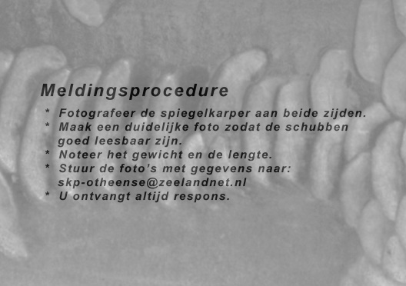

Uitzetting SKPers.

De karpercommissie heeft in een eerder stadium aan het bestuur voorgesteld een bedrag te reserveren voor een SKP uitzetting. Tot ons genoegen heeft het bestuur een aanzienlijk bedrag gereserveerd voor een uitzetting.
De planning is eind dit jaar of begin volgend jaar een SKP uitzetting te verzorgen.
Onze voorkeur gaat uit naar een nog niet eerder uitgezette soort op de kreek. We hebben inmiddels contact met een leverancier. De vitaliteit en groei kwaliteiten van deze in Nederland gekweekte spiegels zijn optimistisch.
Voor liefhebbers alvast wat sites over deze spiegels.
http://www.karperbeheer.nl/?s=edko+vis
https://www.special-carp.nl/

Namens de karpercommissie succes toegewenst.
Theo, Ed en Sjaak

